Gougères à la mimolette
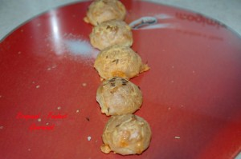 Pour 80 pièces
- 125 g de farine
- 250 g d'eau
- 100 g de beurre
- 4 œufs
- 200 g de mimolette (150 g + 50 g)
- 1 càc de sel
- 1,5 càs de graines de cumin
- poivre du moulin
La plaque du four tapissée de papier sulfurisé
Préchauffage du four à 210° (chaleur tradition étuvée)
Tamiser la farine.
Couper 150 g de mimolette en petits dés et râper les 50 g restants.
Faire chauffer doucement dans une casserole l'eau, le sel et le beurre coupé en petites parcelles.
Retirer la casserole du feu dès l'ébullition et verser la farine d'un seul coup.
Tourner avec une spatule jusqu'à ce que la pâte se détache des parois de la casserole.
Remettre à chauffer et laisser la pâte se dessécher en l'étalant sur le fond et en la remettant en boule, plusieurs fois.
Incorporer les œufs un à un en fouettant énergiquement (je l'ai fait au robot, mais vous pouvez le faire à la main).
Ajouter une demi-cuillerée de graines de cumin, les dés de mimolette et du poivre du moulin.
Déposer des petits tas de pâte sur la plaque du four en les espaçant pour leur permettre de gonfler.
Parsemer de mimolette râpée et du reste de graines de cumin.
Enfourner pour 25 minutes.
Éteindre le four, entrouvrir la porte et attendre 5 minutes avant de sortir les gougères.
Servir les gougères à la mimolette tièdes.

